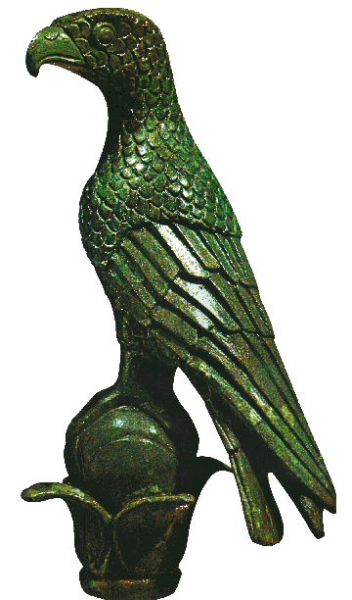  ΕΛΛΗΝΙΚΗ ΔΗΜΟΚΡΑΤΙΑ  ΠΑΝΕΠΙΣΤΗΜΙΟ ΙΩΑΝΝΙΝΩΝ  ΠΡΥΤΑΝΕΙΑ  ΓΕΝΙΚΗ ΔΙΕΥΘΥΝΣΗ  ΔΙΟΙΚΗΤΙΚΩΝ ΥΠΗΡΕΣΙΩΝ &  ΑΚΑΔΗΜΑΪΚΩΝ ΥΠΟΘΕΣΕΩΝ  ΔΙΕΥΘΥΝΣΗ ΔΙΟΙΚΗΤΙΚΟΥ  ΤΜΗΜΑ ΔΕΠ  Πληροφορίες: Κωνσταντίνα Ψωφάκη  Τηλέφωνο: +30 26510 07195  e-mail: kpsofakik@uoi.gr | ΑΝΑΡΤΗΤΕΑ ΣΤΟ ΔΙΑΔΙΚΤΥΟ

ΑΝΑΚΟΙΝΩΣΗ

ΔΗΜΟΣΙΕΥΣΗΣ ΠΡΟΚΗΡΥΞΗΣ

Στο ΦΕΚ 2183/τ.Γ΄/29.04.2026, με ημερομηνία κυκλοφορίας 30.04.2026, δημοσιεύτηκε η υπ’ αριθμ. 15631/27.04.2026 προκήρυξη πλήρωσης (από εξέλιξη) μιας (1) θέσης μέλους Δ.Ε.Π. του Πανεπιστημίου Ιωαννίνων, ως εξής:

ΠΑΝΕΠΙΣΤΗΜΙΟ ΙΩΑΝΝΙΝΩΝ
ΣΧΟΛΗ ΠΟΛΥΤΕΧΝΙΚΗ
ΤΜΗΜΑ ΜΗΧΑΝΙΚΩΝ ΕΠΙΣΤΗΜΗΣ ΥΛΙΚΩΝ
Μια (1) θέση μέλους Δ.Ε.Π. στη βαθμίδα του Καθηγητή με γνωστικό́ αντικείμενο: «Μηχανική Διεργασιών Υλικών» του Τμήματος Μηχανικών Επιστήμης Υλικών.

Κωδικός ΑΠΕΛΛΑ: APP55899
Η προθεσμία υποβολής υποψηφιοτήτων και δικαιολογητικών λήγει στις 15/06/2026.

Καλούνται οι ενδιαφερόμενοι, που έχουν τα τυπικά προσόντα, να υποβάλουν ηλεκτρονικά την αίτηση υποψηφιότητας και όλα τα αναγκαία για την κρίση δικαιολογητικά, όπως αναφέρονται στο ΦΕΚ δημοσίευσης της προκήρυξης, στο πληροφοριακό σύστημα «ΑΠΕΛΛΑ» (https://apella.minedu.gov.gr).

Για περισσότερες πληροφορίες οι υποψήφιοι να απευθύνονται στη Γραμματεία Τμήματος Μηχανικών Επιστήμης Υλικών της Πολυτεχνικής Σχολής του Πανεπιστημίου Ιωαννίνων στο τηλέφωνο +30 26510 07109 (Ταχυδρομική Διεύθυνση: Πανεπιστημιούπολη Ιωαννίνων - Τ.Κ. 451 10).

Η ΠΡΥΤΑΝΗΣ

ΚΑΘΗΓΗΤΡΙΑ ΑΝΝΑ Κ. ΜΠΑΤΙΣΤΑΤΟΥ

